СОДЕРЖАНИЕ

1 Сущность закупочной логистики 3

2 Задачи закупочной логистики 5

3 Функция снабжения на предприятии 7

4 Задача "сделать или купить" в закупочной логистике 9

5 Задача выбора поставщика 9

6 Система поставок "Точно в срок" в закупочной логистике 12

Список литературы 19

1 Сущность закупочной логистики

Закупочная логистика – это управление материаль­ными потоками в процессе обеспечения предприятия мате­риальными ресурсами.

Значимым элементом микрологистической системы яв­ляется подсистема закупок, организующая вход материаль­ного потока в логистическую систему.

Любое предприятие, как производственное, так и тор­говое, в котором обрабатываются материальные потоки, имеет в своем составе службу, осуществляющую закупку, доставку и временное хранение предметов труда (служба снабжения): сырья, полуфабрикатов, изделий народного потребления. Деятельность этой службы может быть рас­смотрена на трех уровнях, так как служба снабжения одно­временно является:

- элементом, обеспечивающим связи и реализацию це­лей макрологистической системы, в которую входит пред­приятие;

- элементом микрологистической системы, т. е. одним из подразделений предприятия, обеспечивающим реализа­цию целей этого предприятия;

- самостоятельной системой, имеющей элементы, струк­туру и самостоятельные цели.

Рассмотрим цели функционирования службы снабже­ния на каждом из выделенных уровней.

1. Как элемент макрологистической системы служба снаб­жения устанавливает хозяйственные связи с поставщика­ми, согласовывая технико-технологические, экономические и методологические вопросы, связанные с поставкой това­ров. Работая в контакте со службами сбыта поставщика и с транспортными организациями, служба снабжения обеспечи­вает "ввязывание" предприятия в макрологистическую сис­тему. Идея логистики – получение дополнительной прибы­ли от согласованности действий всех участников – требу­ет, чтобы персонал службы снабжения добивался реализа­ции целей собственного предприятия не как изолирован­ного объекта, а как звена всей логистической системы. Это означает, что служба снабжения, работая на собствен­ное предприятие, в то же время должна преследовать цель повышения эффективности функционирования всей мак­рологистической системы. Собственное предприятие при таком подходе рассматривается как элемент всей макро­логистической системы: улучшается положение всей сис­темы – улучшается положение предприятия как ее эле­мента.

В логистике отношения с поставщиками должны стро­иться на следующих принципах:

- Обращаться с поставщиками так же, как и с клиен­тами фирмы.

- Не забывать на деле демонстрировать общность ин­тересов.

- Знакомить поставщика со своими задачами и быть в курсе его деловых операций.

- Проявлять готовность помочь в случае возникнове­ния проблем у поставщика.

- Соблюдать принятые на себя обязательства.

- Учитывать в деловой практике интересы поставщика.

Служба снабжения предприятия начинает решать за­дачи обеспечения предприятия материальными ресурсами уже на стадии разработки новой продукции. В логистически организованных системах программа разработки новой про­дукции может реализовываться с участием постав­щиков.

2. Служба снабжения, являясь элементом организовав­шего ее предприятия, должна органически вписываться в микрологистическую систему, обеспечивающую прохожде­ние материального потока в цепи снабжение–производ­ство–сбыт. Обеспечение высокой степени согласованнос­ти действий по управлению материальными потоками меж­ду службой снабжения и службами производства и сбыта является задачей логистической организации предприятия в целом. Современные системы организации производства и материально-технического обеспечения (например, систе­ма МРП) обеспечивают возможность согласования и опера­тивной корректировки планов и действий снабженческих, производственных и сбытовых звеньев в масштабе предприятия с учетом постоянных изменений в реальном масш­табе времени.

Цепь снабжение–производство–сбыт должна строить­ся на основе современной концепции маркетинга, т. е. вна­чале должна разрабатываться стратегия сбыта, затем, исходя из нее, – стратегия развития производства и уже за­тем – стратегия снабжения производства.

3. Эффективность функционирования службы снабже­ния, возможность реализации перечисленных целей как на уровне предприятия, так и на уровне макрологистики в существенной степени зависит от системной организации самой службы снабжения.

2 Задачи закупочной логистики

Основные вопросы, на которые следует ответить в про­цессе обеспечения предприятия предметами труда, традиционны и определяются логикой снабжения:

- что закупить;

- сколько закупить;

- у кого закупить;

- на каких условиях закупить.

Рассмотрим задачи и работы, относящиеся к закупоч­ной логистике.

1. Определение потребности в материальных ресурсах в процессе определения потребности в материальных ресурсах необходимо идентифицировать внутрифирмен­ных потребителей материальных ресурсов. Затем выпол­няется расчет потребности в материальных ресурсах. При этом устанавливаются требования к весу, размеру и дру­гим параметрам поставок, а также к сервису поставок. Далее разрабатываются планы-графики и спецификации на каждую позицию номенклатуры и (или) номенклатур­ные группы.

Для потребляемых материальных ресурсов может ре­шаться задача "сделать или купить".

2. Исследование рынка закупок

Исследование рынка закупок начинают с анализа пове­дения рынка поставщиков. При этом необходимо идентифи­цировать всех возможных поставщиков по непосредственным рынкам, рынкам заменителей и новым рынкам. Далее следует предварительная оценка всех возможных источни­ков закупаемых материальных ресурсов, а также анализ рисков, связанных с выходом на конкретный рынок.

3. Выбор поставщиков

Включает поиск информации о поставщиках, создание банка данных о поставщиках, поиск оптимального постав­щика, оценку результатов работы с выбранными поставщи­ками

4. Осуществление закупок

Осуществление закупок включает в себя выбор метода закупок, разработку условий поставки и оплаты, а также организацию транспортировки материальных ресурсов. При этом составляются графики поставки, осуществляется экс­педирование, возможно, организуются таможенные проце­дуры. Завершаются закупки организацией приемного конт­роля.

5. Контроль поставок

Одной из значимых задач контроля поставок является контроль качества поставки, т. е. учет количества реклама­ций и брака. Контроль поставок включает в себя также от­слеживание сроков поставки (количество ранних поставок или опозданий), отслеживание сроков оформления заказа, сроков транспортировки, а также контроль состояния за­пасов материальных ресурсов.

6. Подготовка бюджета закупок

Существенной частью закупочной деятельности явля­ются экономические расчеты, так как необходимо точно знать, во что обходятся те или иные работы и решения. Про этом определяют следующие виды затрат:

- затраты на выполнение заказа по основным видам материальных ресурсов;

- затраты на транспортировку, экспедирование и стра­хование;

- затраты на грузопереработку;

- затраты по контролю за соблюдением условий дого­вора поставки;

- затраты на приемку и проверку материальных ре­сурсов;

- затрат на поиск информации о потенциальных по­ставщиках.

7. Координация и системная взаимосвязь закупок с про­изводством, сбытом, складированием и транспортирова­нием, а также с поставщиками

Это специфическая задача закупочной логистики, ре­шаемая, как было отмечено выше, посредством организа­ции системной взаимосвязи закупок с производством и сбы­том, а также тесных связей с поставщиками в области пла­нирования, экономики, техники и технологии.

3 Функция снабжения на предприятии

В соответствии с концепцией логистики в процессе обес­печения предприятия предметами труда должны иметь ме­сто мероприятия по реализации системного подхода к уп­равлению материальными потоками в пределах самой служ­бы снабжения.

Рассмотрим два варианта организации снабжения, прин­ципиально отличающиеся друг от друга возможностями реализации системного подхода к управлению материаль­ными потоками в процессе обеспечения предприятия сырьем.

На рис. 1 представлен вариант организационной струк­туры предприятия с распределением перечисленных выше задач между различными функциональными подразделе­ниями. Как видим, задачи, что закупить и сколько заку­пить, решаются дирекцией по производству. Здесь же вы­полняются и работы по складированию закупленных пред­метов труда.

Задачи, у кого закупить и на каких условиях заку­пить, решаются дирекцией по закупкам. Здесь же выпол­няются и перечисленные работы по снабжению, т. е. зак­лючаются договоры, контролируется их исполнение, орга­низуется доставка закупленных предметов труда. В резуль­тате функция управления материальным потоком в про­цессе снабжения предприятия сырьем и материалами раз­делена между различными службами и ее эффективная ре­ализация затруднена.

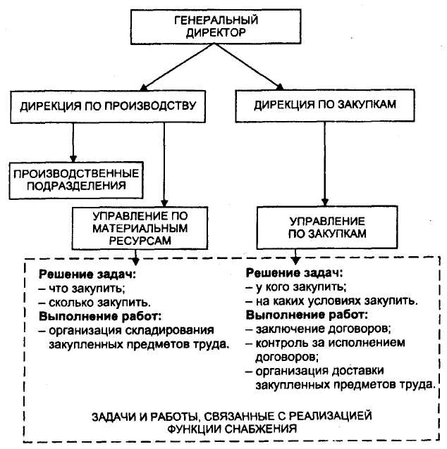

Рис. 1. Реализация функции снабжения в процессе работы различных подразделений предприятия

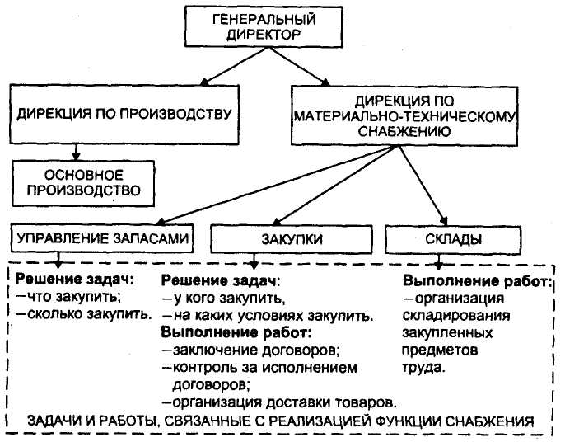

Рис. 2. Реализация функции снабжения в процессе работы одного подразделения предприятия

Другой вариант, представленный на рис. 2, предпола­гает сосредоточение всех функций снабжения предприятия в одних руках, например, в дирекции по материально-тех­ническому снабжению.

Такая структура создает широкие возможности логис­тической оптимизации материального потока на стадии за­купок предметов труда.

4 Задача "сделать или купить" в закупочной логистике

В закупочной логистике к задаче типа "сделать или купить" относится принятие одного из двух альтернатив­ных решений:

- самостоятельно формировать ассортимент, закупая товарные ресурсы непосредственно у изготовителя;

- закупать товарные ресурсы у посредника, который специализируется на разукрупнении производственных партий, формировании широкого ассортимента и постав­ках его потребителям в скомплектованном виде.

Рассмотрим возможные причины, по которым закупка у посредника может оказаться более выгодной, чем непос­редственно у изготовителя.

1. Закупая товарные ресурсы у посредника, предприя­тие, как правило, имеет возможность приобрести широкий ассортимент относительно небольшими партиями. В резуль­тате сокращается потребность в запасах, складах, умень­шается объем договорной работы с изготовителями отдель­ных позиций ассортимента.

2. Цена товара у посредника может оказаться ниже, чем у изготовителя. Предположим, изготовитель реализует то­вар по следующим ценам:

а) для мелкооптовых покупателей – 10 руб. за единицу;

б) для крупнооптовых покупателей – 8 руб. за единицу.

Посредник, закупив крупную партию по 8 руб., разук­рупняет ее и реализует мелкооптовым покупателям с 12-процентной наценкой, т.е. по 8,96 руб. за единицу. По­средник может позволить себе это, так как он специализи­руется на разукрупнении партий. Изготовителю разукруп­нение обходится дороже, и он вынужден продавать мелко­оптовые партии по цене 10 руб., а не по 8,96 руб.

3. Изготовитель товара может располагаться террито­риально на более отдаленном расстоянии, чем посредник. Дополнительные транспортные расходы в этом случае мо­гут превысить разницу в ценах изготовителя и посредника.

5 Задача выбора поставщика

После того, как решена задача "делать или покупать" и предприятие определило, какое сырье и какие материа­лы необходимо закупить, решают задачу выбора постав­щика. Перечислим и охарактеризуем основные этапы ре­шения этой задачи.

1. Поиск потенциальных поставщиков.

При этом могут быть использованы следующие методы:

- объявление конкурса;

- изучение рекламных материалов: фирменных ката­логов, объявлений в средствах массовой информации и т. п.;

- посещение выставок и ярмарок;

- переписка и личные контакты с возможными постав­щиками.

В результате перечисленных мероприятий формирует­ся список потенциальных поставщиков, который постоянно обновляется и дополняется.

2. Анализ потенциальных поставщиков. Составленный перечень потенциальных поставщиков

анализируется на основании специальных критериев, позволяющих осуществить отбор приемлемых поставщиков. Количество таких критериев может составлять несколько десятков. Однако зачастую ограничиваются ценой и каче­ством поставляемой продукции, а также надежностью по­ставок, под которой понимают соблюдение поставщиком обязательств по срокам поставки, ассортименту, комплект­ности, качеству и количеству поставляемой продукции.

К другим критериям, принимаемым во внимание при выборе поставщика, относят следующие:

- удаленность поставщика от потребителя;

- сроки выполнения текущих и экстренных заказов;

- наличие резервных мощностей;

- организация управления качеством у поставщика;

- психологический климат у поставщика (в плане воз­можности забастовок);

- способность обеспечить поставку запасных частей в течение всего срока службы поставляемого оборудования;

- финансовое положение поставщика, его кредито­способность и др.

В результате анализа потенциальных поставщиков фор­мируется перечень конкретных поставщиков, с которыми проводится работа по заключению договорных отношений.

3. Оценка результатов работы с поставщиками.

На выбор поставщика существенное влияние оказыва­ют результаты работы по уже заключенным договорам. Для этого разрабатывается специальная шкала оценок, позво­ляющая рассчитать рейтинг поставщика.

Перед расчетом рейтинга необходимо выполнить диф­ференциацию закупаемых предметов труда.

Закупаемые товары, сырье и комплектующие изделия, как правило, неравнозначны с точки зрения целей произ­водственного или торгового процесса. Отсутствие комплек­тующих, требующихся регулярно, может привести к оста­новке производственного процесса (равно как и дефицит некоторых товаров в торговле – к резкому падению при­были торгового предприятия). Главным критерием при вы-

боре поставщика данной категории предметов труда будет надежность поставки.

Если закупаемые предметы труда не являются значи­мыми с точки зрения производственного или торгового про­цесса, то при выборе их поставщика

Вступая в хозяйственную связь с неизвестным постав­щиком, предприятие подвергается определенному риску. В случае несостоятельности или недобросовестности постав­щика у потребителя могут иметь место срывы в выполне­нии производственных программ или же прямые финансо­вые потери. Возмещение понесенных убытков наталкивает­ся, как правило, на определенные трудности. В связи с этим предприятия изыскивают различные способы, позволяю­щие выявлять ненадлежащих поставщиков, например, за­падные фирмы нередко прибегают к услугам специализи­рованных агентств, готовящих справки о поставщиках, в том числе и с использованием неформальных каналов. Эти справки могут содержать следующую информацию о фи­нансовом состоянии поставщика:

- отношение ликвидности поставщика к сумме долго­вых обязательств;

- отношение объема продаж к дебиторской задолжен­ности;

- отношение чистой прибыли к объему продаж;

- движение денежной наличности;

- оборачиваемость запасов и др.

Отечественные предприятия при выборе поставщика в настоящее время в основном полагаются на собственную информацию. При этом на предприятии, имеющем много поставщиков, может быть сформирован список хорошоизвестных, заслуживающих доверия поставщиков. Утверж­дение договоров с этими поставщиками, разрешение пред­варительной оплаты намеченной к поставке продукции осу­ществляется по упрощенной схеме. Если же намечается заключение договора с поставщиком, отсутствующим в на­званном списке, то процедура утверждения и оплаты ус­ложняется проведением необходимых мероприятий, обес­печивающих безопасность финансовых и других интересов предприятия.

6 Система поставок "Точно в срок" в закупочной логистике

Система поставок "точно в срок" (система ТВС) – это философия и в то же время технические приемы. Система основана на том, что в звено логистической системы не должно поступать никаких материалов, пока в этом звене не возникнет острой необходимости в этих материалах. На­пример, доставка к моменту монтажа или непосредственно в торговый зал магазина.

Сущность системы "точно в срок" как тянущей систе­мы заключается в том, что спрос на любом участке цепи определяется спросом, предъявленном в конце ее. Пока нет спроса в конце цепи, продукция не производится и не на­капливается, не заказываются и не накапливаются комп­лектующие. Движение материалов здесь напоминает тече­ние реки (рис. 3, а): спрос, возникший в устье реки, пере­дается вверх по течению. Ответом на спрос является адек­ватный ему материальный поток. Снизился спрос – тече­ние замедлилось, увеличился – соответственно усилилась скорость потока.

Противоположностью данной системы является накап­ливание запасов в ожидании спроса (рис. 3, б).

Общепринятое определение гласит, что система по­ставки "точно в срок" – это система производства и поставки комплектующих или товаров к месту про­изводственного потребления или к моменту продажи в торговом предприятии в требуемом количестве и в нужное время.

Принципиальное отличие системы ТВС от традицион­ного снабжения показано на рис. 4.

Как следует из схемы, контроль качества у потребите­ля не предусмотрен. Следовательно, эту функцию должен взять на себя поставщик. В этих условиях наличие некаче­ственных изделий в поставляемой партии недопустимо.

Отношения между поставщиком и покупателем, позво­ляющие применять систему поставок "точно в срок", должны носить характер длительной хозяйственной связи и строиться на долгосрочных контрактах. Лишь тогда можно достичь согласованности в вопросах совместного планиро­вания, достичь необходимого уровня технико-технологичес­кой сопряженности, научиться находить экономические ком­промиссы.

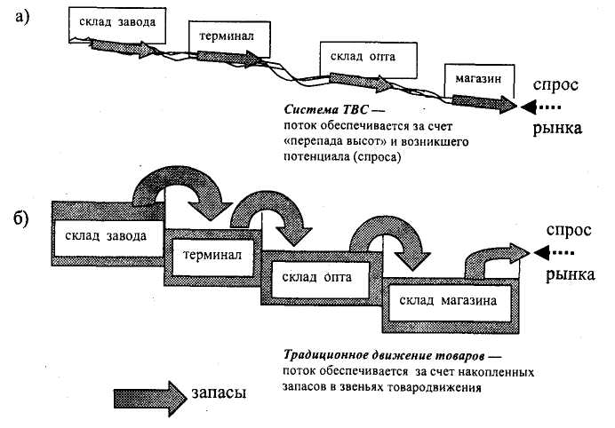

Рис. 3. Два варианта удовлетворения рыночного спроса: а) – за счет синхронного движения материалов по всей цепи по системе "точно в срок". Имеется возможность устойчивой работы с низким запасом товаров; б) – с помощью системы складов, за счет суммарного предварительного накапливания запаса в звеньях цепи товародвижения. Устойчивая работы обеспечивается наличием боль­шого количества суммарных запасах товаров.

Система ТВС предусматривает работу потребителей с гораздо более низким запасом, чем в условиях традицион­ного снабжения. Следовательно, повышаются требования к надежности всех участников логистического процесса, в том числе и к транспортникам. Поэтому если в условиях традиционного снабжения при выборе перевозчика в первую очередь обращают внимание на перевозочные тари­фы, то в системах ТВС предпочтение отдается перевоз­чику, способному гарантировать надежность соблюдения сроков доставки.

Применение системы ТВС позволяет резко сократить запасы, как производственные, так и товарные, сокращает потребность в складских мощностях, персонале.

В торговле система поставки ТВС может озна­чать поставку товаров по одной из следующих схем:

- склад предприятия оптовой торговли – торговый зал магазина,

- склад готовой продукции завода-изготовителя – тор­говый зал магазина,

- поле – торговый зал магазина.

Система "точно в срок" требует для внедрения значи­тельных усилий. Следовательно, ее разработке должна пред­шествовать дифференциация ассортимента (номенклатуры) поставляемых товарных или производственных ресурсов с целью выделения наиболее значимых позиций, работа с которыми по методу ТВС может дать наибольший эффект. В качестве инструмента дифференциации может использо­ваться анализ ABC и XYZ.

Сформулируем основные слагаемые эффекта от исполь­зования ТВС:

- Исключается ряд операций из технологической цепи поставок (рис. 4).

- Сокращаются текущие запасы, так как предметы тру­да поступают либо в цех, либо в торговый зал.

- Сокращаются страховые запасы, так как увеличи­вается надежность поставок за счет перехода на долгосроч­ные отношения с проверенными поставщиками и с прове­ренными перевозчиками.

- Сокращаются запасы в пути, так как сокращается время доставки за счет использования расположенных вблизи поставщиков, либо складов этих поставщиков.

- Улучшается качество товара, так как используются по­ставщики, качество продукции которых сертифицировано.

- Увеличивается надежность поставок, так как возни­кает совместная заинтересованность в функционировании ТВС.

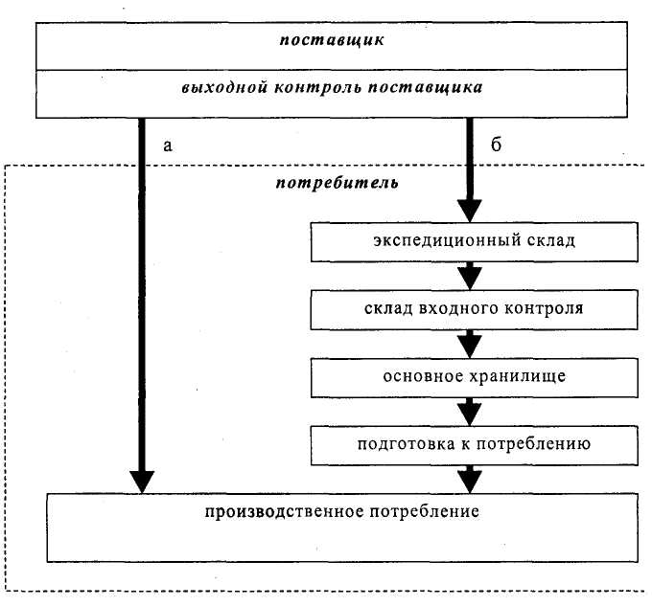

Рис. 4. Сравнительная характеристика традиционного снабжения

и снабжения по методу "точно в срок": а – схема поставки по методу "точно в срок»; б – традиционная схема снабжения материальными ресурсами

Отдельные проблемы, стоящие на пути внедрения систем "точно в срок".

Требования потребителя к качеству, которые при­водят к увеличению затрат поставщика и могут восприни­маться последним как завышенные.

Сокращение степени диверсификации, что создает проблему, обусловленную возрастанием коммерческого рис­ка от ориентации на одного контрагента.

Удаленность потребителя может сделать частые по­ставки небольших партий экономически невыгодным для поставщика.

Расписание поставок, которое используется в систе­мах "точно в срок" должно позволять получать товары по мере надобности, в то время как для поставщика более приемлемо расписание, характеризующееся стабильностью поставок по размеру и во времени.

Размер партии и периодичность поставок. Данная проблема возникает в связи с возможным отличием в оцен­ках поставщиком и потребителем экономически целесооб­разного для каждого из них размера партий и периодично­сти поставки.

Некоторые зада­чи, которые необходимо решить в процессе проектирова­ния и внедрения ТВС.

1. В области отношений с поставщиками:

- поиск близко расположенных поставщиков;

- переход на длительные хозяйственные связи;

- пролонгация договорных отношений с проверенными поставщиками;

- стимулирование поставщиков к внедрению ТВС у них и продвижению ТВС далее к их поставщикам;

- поддержка бизнеса поставщиков за счет долгосроч­ного планирования и гарантированности закупок;

- концентрация отдаленных поставщиков;

- вывод закупочных цен на приемлемый для обеих сто­рон уровень;

- организация безбумажного информационного обмена;

- централизованная доставка силами и средствами по­ставщика;

- применение сквозных технологических карт работы с материальным потоком.

2. По объему поставок:

- поддержка устойчивой скорости закупок, согласован­ной со скоростью производства (или для торгового пред­приятия – реализации);

- обеспечение возможности частых поставок малыми партиями;

- работа с переменным размером единичной поставки при фиксированном общем объеме поставок по контракту;

- поощрение поставщиков за готовность упаковывать товары в требуемых количествах.

3. В области качества поставляемой продукции:

- тесная взаимосвязь персонала, ответственного за ка­чество у продавца и у потребителя.

4. В области отгрузки:

- составление и четкое соблюдение расписаний при­бытия грузов;

- использование постоянных, проверенных перевозчи­ков;

- заключение долгосрочных контрактов на комплекс­ное логистическое обслуживание, включающее складиро­вание и транспортировку.

Метод быстрого реагирования.

Метод быстрого реагирования разработан в результате развития философии "точно в срок" и представляет собой метод планирования и регулирования поставок товаров на предприятия розничной торговли и в распределительные центры, в основе которого лежит логистическое взаимо­действие между торговым предприятием, его поставщика­ми и транспортом. Суть метода раскрыта в его названии: быстрая реакция логистической системы, изображенной на рис. 5, на возникший на рынке спрос. Если поставщиком является производственное предприятие, то оно должно иметь возможность оперативно перестраивать производство на выпуск новых товаров мелкими партиями. Поставщик должен иметь возможность быстрого доступа к информа­ции о реальном спросе, который предъявляет потребителю рынок. Решение о поставке товара на предприятие торгов­ли предприятием-изготовителем принимается тогда, когда достаточно высока вероятность возникновения реальной потребности в товаре данного вида. Передача заказа и по­ставка товаров должны осуществляться без каких-либо за­держек.

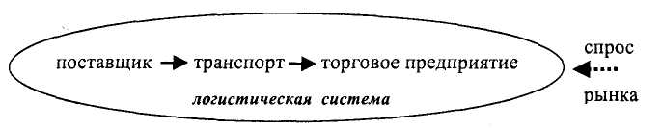

Рис. 5. Логистическая система, реагирующая на возникший рыночный спрос.

Метод быстрого реагирования основан на использова­нии трех технологий и новой концепции бизнеса.

Технология первая: автоматическая идентификация штриховых товарных кодов. Позволяет быстро и эф­фективно собрать точную и детальную информацию о том, что в данный момент продается.

Технология вторая: электронный обмен данными. Это не только Интернет, но и комплекс стандартов, позволяю­щий предприятиям оперативно обмениваться большими объемами документированной информации.

Технология третья: автоматическая идентификация грузовых единиц (например, транспортировочных контей­неров).

Новая концепция бизнеса – это дух партнерства и со­трудничества между организациями, участвующими в про­движении товара. Роль согласованности участников чрезвы­чайно высока. Например, в США в конце 80-х гг., когда уже примерно 90% товаров несли на себе штриховой то­варный код, технологией быстрого ответа были объедине­ны лишь несколько сотен партнеров. Причиной медленного внедрения явилась не столько новизна технологии, сколько традиционный дух недоверия и соперничества между торговцами в розницу, дистрибьюторами и производителя­ми, так как исторически каждая организация пытается из­влечь максимальную прибыль и сделать это за счет прибы­ли других партнеров. Разрушить эти традиционные сопер­нические отношения не менее сложно, чем решить техни­ческие и технологические вопросы, связанные с внедрени­ем технологии быстрого ответа.

СПИСОК ЛИТЕРАТУРЫ

1. Гаджинский А. М. Логистика: Учебник. – 11-е изд., перераб. и доп. – М.: Издательско-торговая корпорация «Дашков и К°», 2005. - 432 с.

2. Леншин И. А. Основы логистики: Учебное пособие. М: Машиностроение, 2002. с.464

3. Ворожейкина Т. М., Игнатов В. Д. Логистика в АПК.– М.: КолосС, 2005. – 184 с: ил. – (Учебники и учеб. пособия для высш. учеб. заведений).